附件1

|  |  |  |
| --- | --- | --- |
| 申报材料对照表 | | |
| 序号 | 材料名称 | 是否提供（√或×） |
| 1 | 申报单位已加载统一社会信用代码的证照 |  |
| 2 | 2023年、2024年上半年的财务报表或审计报告 |  |
| 3 | 单位员工及其社保记录 |  |
| 4 | 主要人员从业经历 |  |
| 5 | “粤贸全球”平台展会项目工作报告 |  |
| 6 | 本单位2024年境外展工作报告 |  |
| 7 | 拟申报展会近3届情况综述 |  |
| 8 | 拟申报展会近3届参展企业名录（会刊或其他形式证明材料） |  |
| 9 | 拟申报展会近3年广东企业参展情况及证明材料，提供名单、展位号、展位面积、参展合同、发票 |  |
| 10 | 申请单位、申报展会全球展览业协会（UFI）认证情况 |  |
| 11 | 主办方的授权书，主办方的联系人姓名、联系方式（直线电话号码、电子邮箱），场地确认书、发票、付款凭证及其他可证明取得展会场地的相关资料 |  |
| 12 | 向企业收取的所有费用及明细 |  |
| 13 | 本单位面向广东企业的招展和展期内服务方案 |  |
| 14 | 本申报单位近3年组织广东企业参展的证明材料、参展合同、付款凭证、发票等 |  |

附件2

材料装订标准示范

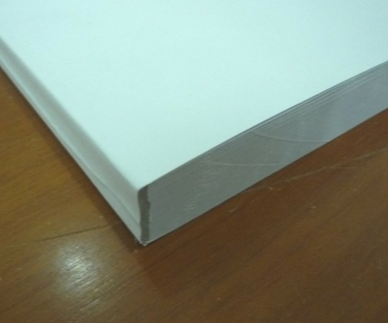

附件3

|  |  |  |  |  |  |  |  |  |  |
| --- | --- | --- | --- | --- | --- | --- | --- | --- | --- |
| 申报展会项目情况汇总表（专业品牌展） | | | | | | | | | |
| 序号 | 申报单位 | 展会名称（中英文） | 主办单位 | 举办国别（地区） | 展品类别 | 总面积（㎡） | 展会时间 | 主办单位联系人 | 联系电话及电子邮件 |
| 1 |  |  |  |  |  |  |  |  |  |
| …… |  |  |  |  |  |  |  |  |  |

|  |  |  |  |  |  |  |  |  |
| --- | --- | --- | --- | --- | --- | --- | --- | --- |
| 申报展会项目情况汇总表（自办展） | | | | | | | | |
| 序号 | 主办单位（申报单位） | 展会名称（中英文） | 举办国别（地区） | 展品类别 | 总面积（㎡） | 展会时间 | 主办单位联系人姓名 | 联系电话及电子邮件 |
| 1 |  |  |  |  |  |  |  |  |
| 2 |  |  |  |  |  |  |  |  |
| …… |  |  |  |  |  |  |  |  |

附件4

|  |  |  |  |  |  |  |  |  |  |
| --- | --- | --- | --- | --- | --- | --- | --- | --- | --- |
| 近三届广东省企业参加本申报展览项目情况表 | | | | | | | | | |
|  | 参展企业信息 | | | 2021年 | | 2022年 | | 2023年 | |
| 序号 | 参展单位 | 单位联系人 | 联系电话 | 名录所在页码 | 展位号 | 名录所在页码 | 展位号 | 名录所在页码 | 展位号 |
| 1 |  |  |  |  |  |  |  |  |  |
| …… |  |  |  |  |  |  |  |  |  |

附件5

|  |  |  |  |  |  |  |  |  |  |
| --- | --- | --- | --- | --- | --- | --- | --- | --- | --- |
| 近三届申报单位组展广东省企业参展签约情况表 | | | | | | | | | |
|  | 参展企业信息 | | | 2021年 | | 2022年 | | 2023年 | |
| 序号 | 参展单位 | 单位联系人 | 联系电话 | 发票和流水所在页码 | 展位号 | 发票和流水所在页码 | 展位号 | 发票和流水所在页码 | 展位号 |
| 1 |  |  |  |  |  |  |  |  |  |
| …… |  |  |  |  |  |  |  |  |  |